|  |
| --- |
| Пензенский государственный университет  Факультет вычислительной техники  Кафедра «Вычислительная техника» |
| Отчет  по лабораторной работе №1  по дисциплине «Методы защиты компьютерных систем»  Вариант № 1 |
|  |
|  |
| Выполнили: студенты группы 19ВВ3:  Земляков В. Д.  Ерёмин А. А.  Проверил:  Дубравин А. В. |
| Пенза  2022 |

**Тема:** разработка программы шифрования/дешифрирования текста с использованием перестановочного шифра.

Шифрование перестановкой заключается в том, что символы шифруемого текста переставляются по определенному правилу в пределах некоторого блока этого текста. При достаточной длине блока, в пределах которого осуществляется перестановка, и сложном неповторяющемся порядке перестановки можно достигнуть приемлемой стойкости шифра. Ключом является последовательность номеров символов в блоке.

**Задание**

Разработать программу, выполняющую шифрование и расшифровывание произвольного текстового файла с использованием перестановочного шифра используя в качестве ключа последовательность, соответствующую номеру варианта. Выполнить проверку путем двоичного сравнения исходного файла и файла, полученного после расшифровывания.

Последовательность перестановки: 3, 6, 5, 2, 4, 1, 7, 9, 8, 10

**Ход работы**

Листинг программы

#include <iostream>

#include <fstream>

#include <string>

using namespace std;

int std_key[10] = {3, 6, 5, 2, 4, 1, 7, 9, 8, 10};

void CopyArray(int* source, int* dest, int size)

{

for (size_t i = 0; i < size; i++)

{

dest[i] = source[i];

}

}

void FilesCompare(string text_filename, string decode_filename)

{

ifstream text_file(text_filename, ios::binary);

ifstream decode_file(decode_filename, ios::binary);

if (text_file.is_open() && decode_file.is_open())

{

int size_text;

int size_decode;

text_file.seekg(0, text_file.end);

decode_file.seekg(0, decode_file.end);

size_text = text_file.tellg();

size_decode = decode_file.tellg();

text_file.seekg(0, text_file.beg);

decode_file.seekg(0, decode_file.beg);

bool result = true;

if (size_text != size_decode)

{

result = false;

}

else

{

char ch1, ch2;

do

{

decode_file.get(ch2);

text_file.get(ch1);

if (ch1 != ch2)

{

result = false;

break;

}

} while (!text_file.eof() && !decode_file.eof());

}

if (result)

cout << "Equal" << endl;

else

cout << "Unequal" << endl;

}

else

cout << "Error opening file!" << endl;

}

class Encoder {

private:

int* key;

int size_key;

public:

Encoder()

{

this->size_key = 10;

this->key = new int[this->size_key];

CopyArray(std_key, this->key, this->size_key);

}

Encoder(int* key, int size_key)

{

this->size_key = size_key;

this->key = new int[this->size_key];

CopyArray(key, this->key, size_key);

}

~Encoder()

{

this->size_key = 0;

delete[] key;

}

void Encode(char* source_text, char* encode_text, int size_source)

{

if (size_source % this->size_key != 0)

{

memset(&source_text[size_source], ' ', this->size_key - size_source);

source_text[this->size_key] = '\0';

}

for (size_t i = 0; i < this->size_key; i++)

{

encode_text[i] = source_text[this->key[i] - 1];

}

}

void Decode(char* source_text, char* decode_text)

{

for (size_t i = 0; i < this->size_key; i++)

{

decode_text[this->key[i] - 1] = source_text[i];

}

}

bool FileEncode(string text_filename, string encode_filename)

{

ifstream text_file(text_filename, ios::binary);

ofstream encode_file(encode_filename, ios::binary);

if (text_file.is_open() && encode_file.is_open())

{

cout << "Files is open. Start Encoding: " << text_filename << "\n";

int len_text = 0;

text_file.seekg(0, text_file.end);

len_text = text_file.tellg();

text_file.seekg(0, text_file.beg);

encode_file << len_text << ' ';

char* text = new char[size_key + 1];

char* encode_text = new char[size_key + 1];

text[size_key] = '\0';

encode_text[size_key] = '\0';

while (!text_file.eof())

{

text_file.read(text, this->size_key);

if (text_file.eof() && text_file.gcount() == 0)

break;

Encode(text, encode_text, text_file.gcount());

encode_file.write(encode_text, this->size_key);

}

text_file.close();

encode_file.close();

cout << "Success! Encode file: " << encode_filename << "\n";

delete[] text;

delete encode_text;

}

else

{

cout << "Files opened error!\n";

return 1;

}

}

bool FileDecode(string encode_filename, string decode_filename)

{

ifstream encode_file(encode_filename, ios::binary);

ofstream decode_file(decode_filename, ios::binary);

if (encode_file.is_open() && decode_file.is_open())

{

cout << "Files is open. Start Decoding " << encode_filename << "\n";

int len_text;

encode_file >> len_text;

encode_file.seekg(1, encode_file.cur);

char* encode_text = new char[size_key + 1];

encode_text[size_key] = '\0';

char* decode_text = new char[size_key + 1];

decode_text[size_key] = '\0';

while (!encode_file.eof())

{

encode_file.read(encode_text, this->size_key);

if (encode_file.eof() && encode_file.gcount() == 0)

break;

Decode(encode_text, decode_text);

int length_encode = encode_file.tellg();

if (length_encode > len_text)

{

decode_text[len_text % size_key] = '\0';

decode_file.write(decode_text, len_text % size_key);

break;

}

decode_file.write(decode_text, this->size_key);

}

encode_file.close();

decode_file.close();

cout << "Success! Decode file: " << decode_filename << "\n";

delete[] encode_text;

delete[] decode_text;

}

else

{

cout << "Files opened error!\n";

return 1;

}

}

};

int main()

{

Encoder enc = Encoder();

enc.FileEncode("text.txt", "enc_text.txt");

enc.FileDecode("enc_text.txt", "dec_text.txt");

enc.FileEncode("img.png", "enc_img.png");

enc.FileDecode("enc_img.png", "dec_img.png");

}

Результат работы программы

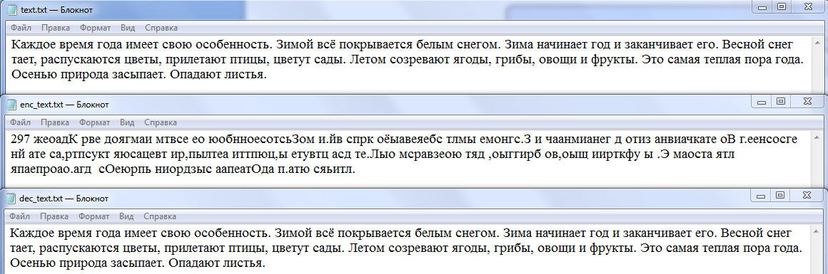

рисунок 1. Сравнение текстовых файлов



рисунок 2. Сравнение текстовых файлов.



рисунок 3. Сравнение изображений.

**Вывод**

В ходе работы познакомились с концепцией перестановочных шифров, написали функции перестановки порядка символов в файле, с помощью которых реализовали программу шифрования/дешифрирования текста с использованием данного шифра. Итоговый и исходный файлы были сопоставлены между собой и оказались одинаковыми.